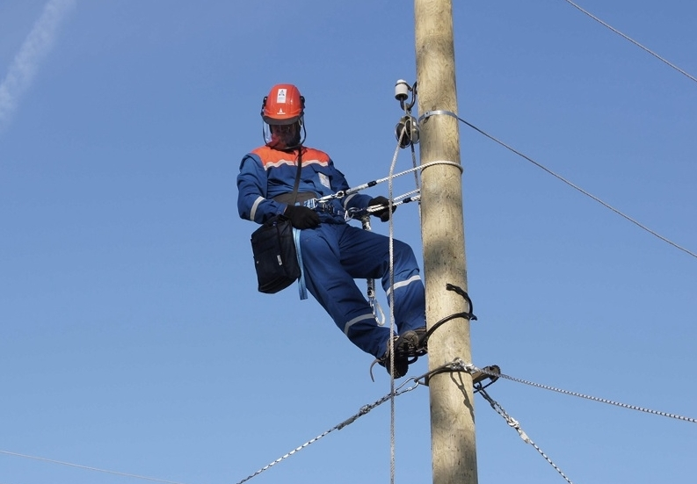
На территории Чукальского сельского поселения заменены лампы уличного освещения 250, 400ватт на энергосберегающие 50ватт. Дополнительно установлены 16 ламп уличного освещения.
Всего ламп уличного освещения 28 шт :14 в селе Чукалы и 14 в селе Старые Селищи.

